Carta de Originalidad Científica y Cesión de Derechos

Título del trabajo: Reseña de Reynoso, Daniel (2025). Antes de Mar del Plata. Luces y sombras en los orígenes de la ciudad feliz.

Declaración de originalidad y carácter inédito del trabajo (marcar las casillas que correspondan):

X | Este trabajo es original e inédito, resultado de investigaciones científicas procedentes de las Ciencias Sociales y Humanas.
X | Ninguno de los datos presentados en este trabajo han sido plagiados, inventados, manipulados o distorsionados.
X | El texto se ajusta estrictamente a los requisitos que figuran en las normas de publicación y a los estándares de calidad y rigor científico pretendidos por esta revista.
X | Se identifican y citan las fuentes originales en las que se basa la información contenida en el manuscrito, así como las teorías y los datos procedentes de otros trabajos previamente publicados.
X | En el artículo se cita adecuadamente la procedencia de las figuras, tablas, datos, fotografías, etc., previamente publicados, y se aportan los permisos necesarios para su reproducción.
X | Se ha obtenido el consentimiento de quienes han aportado datos no publicados obtenidos mediante comunicación verbal o escrita, y se identifican adecuadamente dicha comunicación y autoría.

Declaración de duplicación parcial o total (marcar las casillas que correspondan):

Parte de este trabajo ha sido reproducido en publicaciones previas (En este caso, indicar en Observaciones los datos que permitan referenciar dicho artículo).
Este trabajo es la traducción de otro publicado previamente y cuenta con el consentimiento de los editores de dicha publicación. Esta circunstancia se reconocerá expresamente en la publicación final (Completar la información pertinente en Observaciones y aportar dicho texto).

Autoría (marcar las casillas que correspondan):

X | Todas las personas que firman este trabajo han participado en su planificación, diseño y ejecución, así como en la interpretación de los resultados. Asimismo, revisaron críticamente el trabajo, aprobaron su versión final y están de acuerdo con su publicación.
X | No se ha omitido ninguna firma responsable del trabajo y se satisfacen los criterios de autoría científica.
X | Los resultados de este estudio se han interpretado objetivamente. Cualquier resultado contrario al punto de vista de quienes firman se expone y discute en el artículo.
 | Se reconocen todas las fuentes de financiación concedidas para este estudio, indicando de forma concisa el organismo financiador.
X | Los autores se comprometen a corregir y enviar a la revista, en un plazo no mayor a quince días, las modificaciones que le fueran propuestas por los Evaluadores y/o el Comité Editorial.

Cesión de derechos y distribución (marcar esta casilla):

X | La publicación de este trabajo supone que todos los responsables del texto ceden en este acto los derechos de publicidad, reproducción, comunicación pública, transformación y distribución de su artículo a Pasado Abierto. Revista de Historia del CEHis, y renuncian a cualquier acción civil, penal o administrativa respecto de dichos derechos. La puesta a disposición del artículo en este formato supone para sus autores el cumplimiento de lo establecido en la Ley 26899, de 13 de Noviembre de 2013, de Creación de Repositorios Digitales Institucionales de Acceso Abierto, Propios o Compartidos, en los distintos Artículos que lo integran, en lo relativo a la obligatoriedad de facilitar en acceso abierto los resultados de investigaciones financiadas por Organismos Públicos de Investigación.

REVISTA | Pasado Abierto. Revista del CEHis
TÍTULO DEL TRABAJO | Reseña de Reynoso, Daniel (2025). Antes de Mar del Plata. Luces y sombras en los orígenes de la ciudad feliz.

Autoría:

APELLIDO | NOMBRE | FIRMA | Nº DE DNI ó PASAPORTE | FECHA
Amor Pawlowski | Leonel | 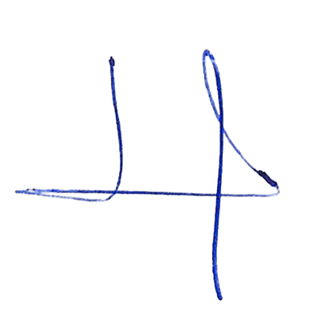 | DNI 44610447 | 23/09/2025

Observaciones:

